Министерство науки и высшего образования Российской Федерации
Федеральное государственное автономное образовательное учреждение
высшего образования
«Пермский национальный исследовательский
политехнический университет»
Кафедра «Информационные технологии и автоматизированные системы»
направление подготовки: 09.03.01 – «Информатика и вычислительная техника»

ОТЧЁТ
Лабораторная работа №3
«Дружественные функции
Перегруженные операторы»
Вариант 13

Выполнила работу:
студентка гр. ИВТ-25-2б
Чикилева Виктория Игоревна

Проверил:
Доцент кафедры ИТАС
Полякова Ольга Андреевна

(оценка) (подпись)

(дата)

г. Пермь, 2026
Постановка задачи
Создать класс Pair (пара чисел). Пара должна быть представлена двумя полями: типа int для первого числа и типа double для второго. Первое число при выводе на экран должно быть отделено от второго числа двоеточием. Реализовать:
- операции сравнения (<, >).
- операция --, которая работает следующим образом: если форма операции префиксная, то уменьшается первое число, если форма операции постфиксная, то уменьшается второе число.

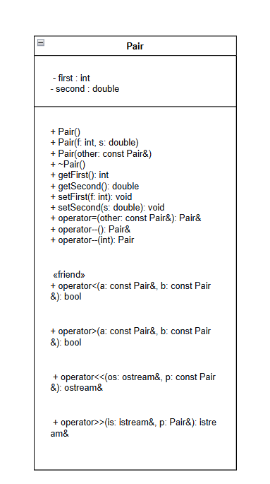
UML- диаграмма

Программный код
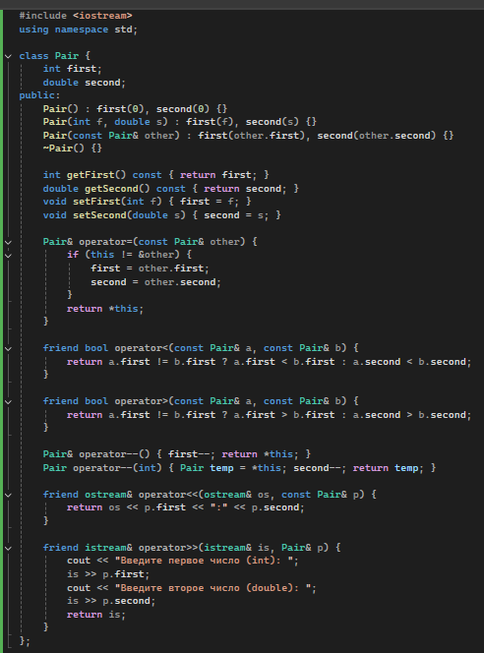

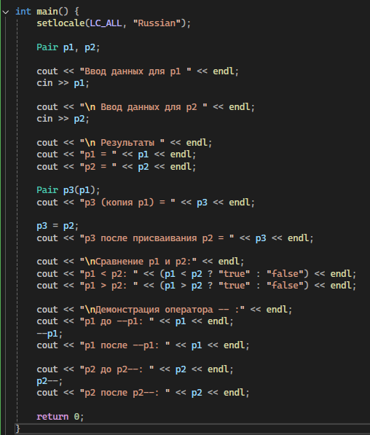

Вывод
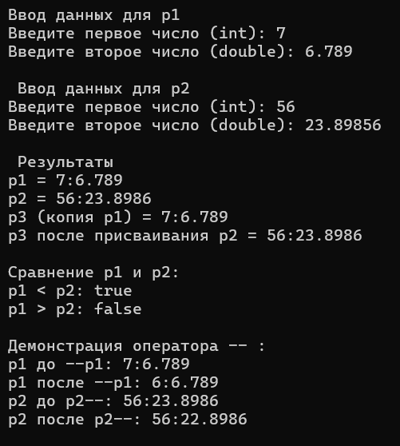

Контрольные вопросы
- Для чего используются дружественные функции и классы?
Дружественные функции и классы используются для предоставления доступа к закрытым и защищённым членам другого класса. Это позволяет реализовать функции, которые работают с несколькими классами, не нарушая инкапсуляцию.
- Сформулировать правила описания и особенности дружественных функций.
- Дружественные функции не являются членами класса, но могут иметь доступ к его закрытым и защищённым членам.
- Дружественные функции объявляются в классе с помощью ключевого слова friend.
- Дружественные функции не могут быть перегружены по имени, если они определены в одном и том же классе.
- Каким образом можно перегрузить унарные операции?
Унарные операции можно перегружать, определяя функции с одним аргументом, которые могут быть определены как внутри класса, так и вне его.
- Сколько операндов должна иметь унарная функция-операция, определяемая внутри класса?
Унарная функция-операция, определяемая внутри класса, должна иметь один операнд.
- Сколько операндов должна иметь унарная функция-операция, определяемая вне класса?
Унарная функция-операция, определяемая вне класса, также должна иметь один операнд.
- Сколько операндов должна иметь бинарная функция-операция, определяемая внутри класса?
Бинарная функция-операция, определяемая внутри класса, должна иметь два операнда.
- Сколько операндов должна иметь бинарная функция-операция, определяемая вне класса?
Бинарная функция-операция, определяемая вне класса, также должна иметь два операнда.
- Чем отличается перегрузка префиксных и постфиксных унарных операций?
Префиксные унарные операции (например, ++x) вызываются с изменением состояния объекта перед использованием, тогда как постфиксные операции (например, x++) сначала используют текущее состояние объекта, а затем изменяют его.
- Каким образом можно перегрузить операцию присваивания?
Операцию присваивания можно перегрузить, определив функцию с одним параметром, которая принимает объект того же класса.
- Что должна возвращать операция присваивания?
Операция присваивания должна возвращать ссылку на текущий объект (*this), чтобы обеспечить возможность цепочечного присваивания.
- Каким образом можно перегрузить операции ввода-вывода?
Операции ввода-вывода можно перегрузить, определив дружественные функции, которые принимают поток ввода/вывода и объект класса в качестве параметров.
- Каком образом компилятор будет воспринимать вызов функции-операции?
При выполнении операции ++s, компилятор будет воспринимать вызов функции-операции как вызов метода класса, если он определен внутри класса.
- Каком образом компилятор будет воспринимать вызов функции-операции?
При вызове операции ++s, компилятор будет воспринимать это как вызов дружественной функции, если оператор перегружен как friend.
- Каком образом компилятор будет воспринимать вызов функции-операции?
При выполнении операции cout << a < b;, компилятор будет воспринимать это как вызов перегруженного оператора operator<<, который должен быть определён для класса Student.
- Каком образом компилятор будет воспринимать вызов функции-операции?
При выполнении операции cout << a < b;, компилятор будет воспринимать это как вызов перегруженного оператора operator>, который должен быть определён как дружественная функция для классов Student и Person.

